西安科技大学

**计算机学院实验报告**

班 级 网络工程1801 姓 名 吴斌 学 号 18408020129

时 间 2020年10月22日评 分 教师签名

课程名称 网络应用（安全与协议）综合实验

**1、实验名称**：网络层分片实验

**2、实验目的**：

①通过IP 协议分析掌握因特网网际协议工作原理;

②理解IP 分片过程及其数据报头的变化；

**3、实验原理**：

每一个数据链路层都会有自己的帧格式，在这个格式中有一个字段是“数据字段最大长度”，当数据包封装成帧时，要求数据包的总长度必须小于这个数据字段的最大长度，这个数据字段最大长度也称为MTU，不同的数据链路层协议均有其不同的MTU值，以太网的MTU值为1500，这意味着，当我们的网络是基于以太网时，IP报文的总长度不可以超过1500字节。但是IP数据包定义的最大长度为65535，这和数据链路层的MTU值是一个矛盾，当IP数据包封装总长度超过数据链路层MTU值时，就需要对IP包进行分片。分片后的数据包之所以在到达目的端后能够进行重组，主要得益于IP报头中的3个与分片重组有关的三个字段。

标志：标志字段长度为16比特，这16比特标志位用于标识从源主机发出的数据包，在源主机有一个计数器，当IP协议发送数据包时，将计数器中的数字复制到标识字段中，并把这个计数器的值加1，如此循环往复，从而能够保证每个IP包都具有唯一的标识数，当一个IP包需要进行分片时，就将此标识字段的值复制到所有的分片中，所以，从一个IP包得到的所有分片都具有相同的标志字段。而目的端则知道具有相同标识字段的IP包需要进行重组。

标识：长度为3比特，第一个比特保留待以后使用，第二位为不分片位，当此值为1时，表示此数据包不可被分片，如果不分片无法经物理网络进行转发，就丢弃数据包，并向源主机发送ICMP差错报文，当此值为0时，侧在需要时将此数据包进71计算机网络协议原理实验教程行分片，第三位是分片末位标识，如果此值为1，表示此分片后还有分片，若此值为0，则表示这已是最后一个分片。分片偏移：长度为13比特，此字段表示分片在整个IP报中的相对位置，以8字节为度量单位，因为分片偏移字段只有13比特长度，能表示的

最大数值为8191。

在目的端，根据标志、标识、分片偏移，可以很方便的将分片数据包进行重组。

**4、实验内容与结果：**

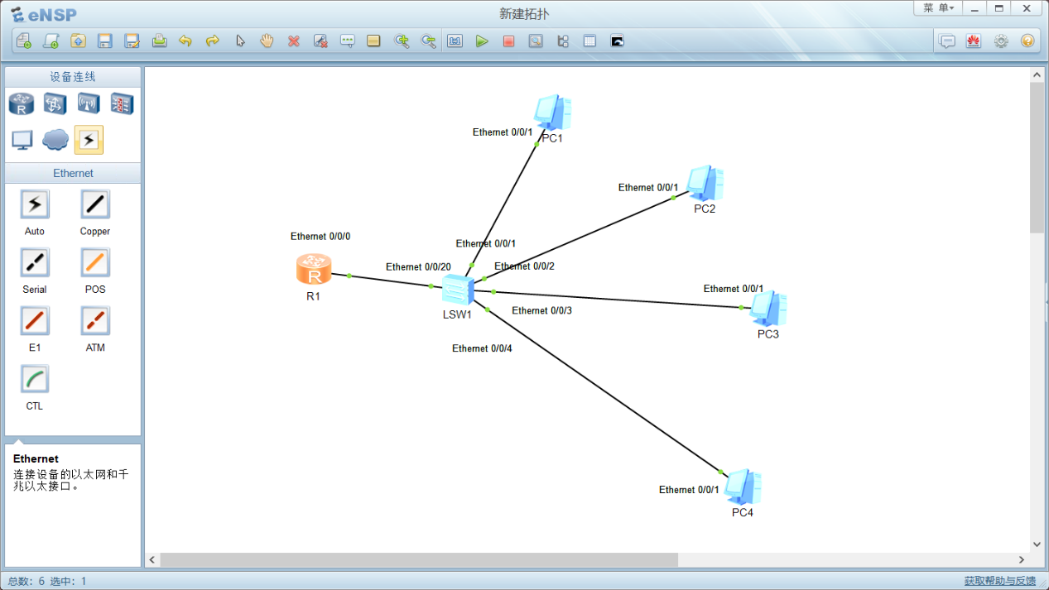

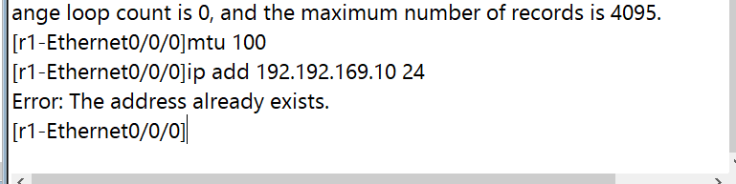

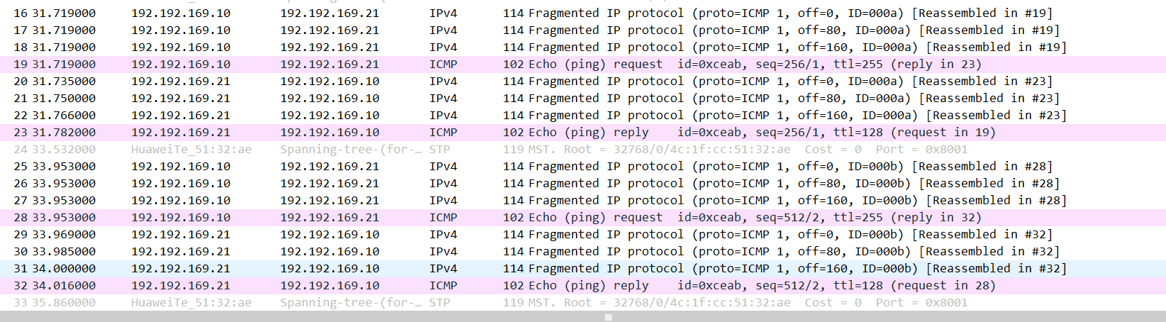

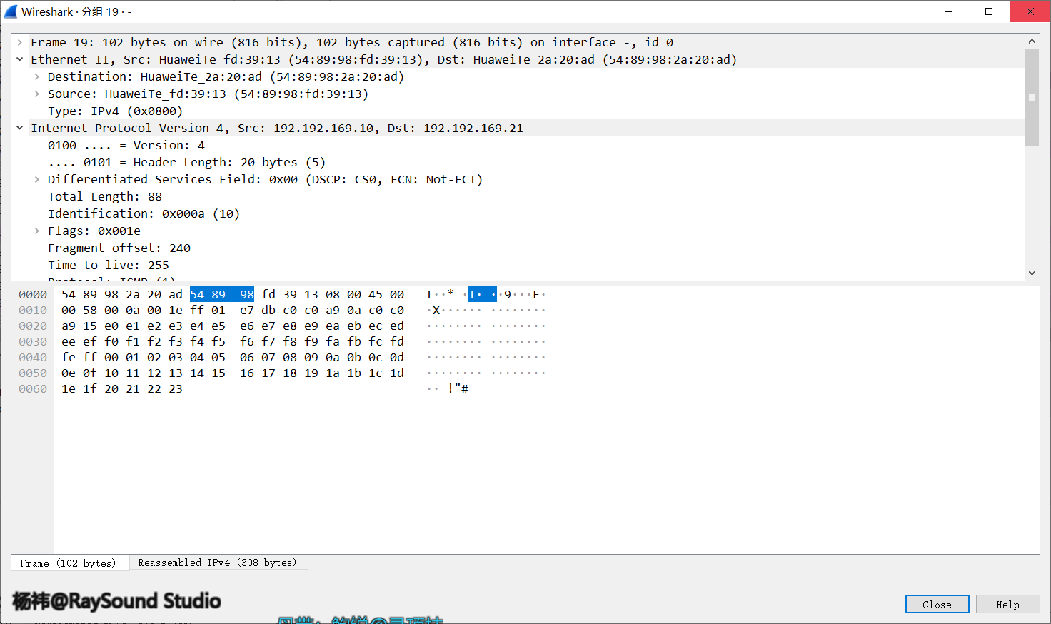

**5、总结与讨论：**

通过IP 协议分析掌握了因特网网际协议工作原理，理解了IP 分片过程及其数据报头的变化。